  - بسم الله الرحمان الرحیم

موضوع : الیاف پنبه و ساختمان داخلی آن

الياف پنبه پنبه از مهم ترين الياف نساجی می باشد كه مصارف زيادی در توليد پوشاک، پارچه های خانگی نظير ملحفه، پرده حوله داشته و علاوه بر اين ها مصارف فراوانی در توليد پارچه های مورد استفاده در كاربرد های پزشكی، نظامی فيلتراسيون و... دارد

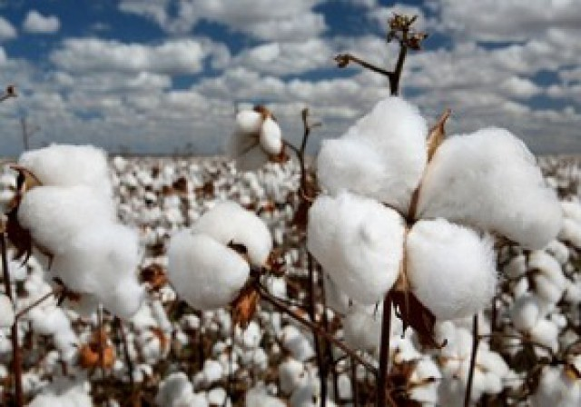

ـ نژاد بومی پنبه در ايران: اين نژاد از پنبه از دير باز در ايران كشت می شود و از نژاد های بومی آسيايی و هندی می باشد. پنبه بومی ايران در مقايسه با پنبه های مرغوب دارای كيفيت پايينی از نظر طول و قطر و رنگ می باشد. ولی در دهه های اخير تحقيقات دامنه داری بر روی اصلاح نژاد پنبه بومی در ايران صورت گرفته است. بوته نژاد پنبه بومی ايران دارای ارتفاعی 6/1ـ1متر بوده و دارای غوزه های كوچک است كه طول الياف آن حدود 02ـ 81ميلی متر می باشد. كه در طيف طول الياف پنبه جزء الياف كوتاه می باشد.

ـ نژاد خارجی: حدود چهار دهه قبل كشت پنبه از نژاد خارجی به نام نژاد آپلند در كشور رايج شده است. نژاد پنبه آپلند در كشور های آمريكا، روسيه و مصر و كشور های اروپايی كشت می شود و از نظر كيفيت يعنی طول، ظرافت و رنگ يا سفيدی از نژاد پنبه بومی ايران برتری دارد. نژاد پنبه آپلند در اغلب مناطق كشت پنبه كشور نظير خراسان گلستان فارس و كرمان كاشته می شود
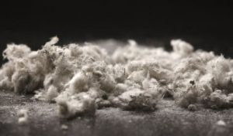
نمای طولی الياف پنبه: الياف پنبه به شكل نواری هستند كه در طول دارای پيچ و تاب هستند وقتی كه الياف پنبه در داخل غوزه باز نشده هستند به صورت يک ميله يا لوله باريک صاف هستند كه پيچ و تابی ندارد وقتی كه غوزه باز می شود و ليف پنبه خشک می شود، به دليل تغييرات كشش در قسمت های مختلف يک ليف، اين الياف در طول می پيچند و در آن پيچ و تاب ايجاد می شود

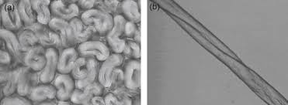
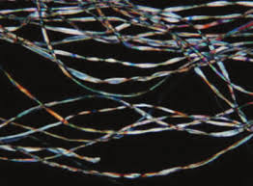
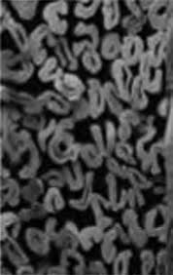
مقطع عرضی مقطع طولی

ـ طول الياف پنبه: يكی از عوامل مهم كيفيت و قيمت الياف پنبه، طول اين الياف است. هرچه طول الياف پنبه بيشتر باشد ظريفتر بوده و مقاومت آن بيشتر است، طول الياف پنبه از نژاد های مرغوب مثل سی آيلند به 6سانتی متر هم می رسد.

ـ رنگ الياف پنبه: بهترين الياف پنبه از نظر رنگ، پنبه سفيد و كرم مايل به روشن است، اما الياف پنبه به رنگ های كرم زرد و قهوه ای در طبيعت يافت می شوند بايد توجه داشت كه رنگ الياف پنبه علاوه بر نژاد پنبه به شرايط آب وهوايی و خاک مزرعه پنبه بستگی دارد

ـ خواص شيميايی الياف پنبه: وقتی كه الياف پنبه از روی بوته چيده می شوند حاوی 49 درصد سلولز خالص هستند و6% باقی مانده شامل مواد غير سلولزی می باشد. هنگام شست وشو مراحل مختلف و سفيدگری كالای پنبه ای، قسمت عمده مواد غير سلولزی از پنبه جدا و خارج می شود و سلولز خالص در پنبه تا 99 درصد می رسد. وقتی كه پنبه سفيد گری می شود و تحت عمليات شست وشو قرار می گيرد، ناخالصی ها از سلولز جدا شده و ضمن سفيد شدن ليف پنبه مقاومت و جذب رطوبت اين ليف نيز افزايش می يابد.

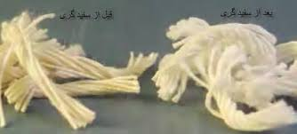

عکس از پنبه نسوز

